左右邊界各為3.17
公分
上下邊界各為2.54公分
巨人高級中學

115學年度專題實作報告

「蛀」成大錯─齲齒之探討
─以高中學生為例

班 級： | 二年○班
製作學生： | ○○○ (910001)
 | ○○○ (910002)
 | ○○○ (910003)
 | ○○○ (910004)
 | ○○○ (910005)
指導老師： | ○○○ 老師

中華民國116年06月

巨人高級中學

115學年度專題實作報告

「蛀」成大錯─齲齒之探討
─以高中學生為例

經口試合格特此證明
口試委員
指導老師

中華民國116年06月

摘要

本次專題的主要目的是為了讓大眾對於齲齒有更深刻的認知，不要輕易忽視它的危險，並了解該採取何種方法去防治。台灣齲齒的盛行率極高，在世界上名列前茅，雖然它的致死率不高，卻會間接影響人體健康，期望透過這份專題讓更多人對齲齒更深入的認識並做好預防措施，具有正確的口腔衛生知識。

透過本研究可得知導致齲齒的因素有牙齒本身健康、飲食、口腔細菌和食物停留時間，現在的醫學已確定是由一種稱為變異性鏈球菌（MS菌）所造成，並了解齲齒的初期症狀及後續影響與像是牙髓炎、深頸部感染等相關併發症，除了要讓民眾擁有更多基本知識外，最主要的是使大家明白該以何種方式去預防齲齒的發生及不幸罹患後應採用何種手段治療。
本專題以高中的二、三年級學生為主要訪問對象，透過本小組發放的375份問卷調查，回收率達83.3％，來了解本校學生青少年齲齒狀況與對於齲齒的相關認知及自身的衛生習慣，其中有15%的學生並不清楚齲齒這個疾病，而多數人雖有相關知識，但罹患齲齒的比例卻佔極大比率，這代表雖然知道應培養良好的生活習慣，但真正執行的青少年仍然占少數。

關鍵詞：齲齒、變異性鏈球菌、牙髓炎、深頸部感染、青少年齲齒

目錄
封面內頁
簽名頁
摘要 III
目錄 IV
圖目錄 V
表目錄 VI
第一章 緒論 1
1-1 研究動機 1
1-2 研究目的 2
1-3 研究方法 2
1-4 研究流程 2
第二章 文獻探討 3
2-1 齲齒定義 3
2-2 齲齒的病因 4
2-3 齲齒的症狀 5
2-4 齲齒的相關併發症 5
第三章 專題成果 7
第四章 結論與建議 9
參考文獻 19
附錄

圖目錄
圖1-1 研究流程圖 2
圖2-1 齲齒形成示意圖 5
表目錄
表2-1 齲齒風險評估表 4

第一章 緒論
1-1 研究動機
牙齒在人體器官中扮演著十分重要的角色之一，有了它我們不僅能咀嚼食物、幫助消化與促進吸收。而每個人都希望有一口健康整齊的牙齒，可是為什麼有些人刷牙卻還是滿口蛀牙，這表示其實齲齒不一定只和清潔牙齒這方面有關，也代表著齲齒的成因非單一因素。
「一名高中生原本牙齒健康，卻因為喝含糖手搖飲提神，而導致牙齒蛀牙」(鄧桂芬，2019)現今，許多人無論孩童以及大人都喜愛喝含糖飲料，卻不曉得其中的危害有多大，其中蛀壞的部分可能會發出異味，導致口臭，直接影響到日常的社交生活，也可能帶來持續的疼痛，不僅影響食慾、學業、工作、睡眠，甚至身體健康，讓口腔成為許多細菌的溫床。當我們享受飲料的同時，往往在無自覺下傷害自己的健康。
牙齒雖然是人體最堅硬的組織，卻還是抵不過齲齒的破壞，齲齒初期並沒有明顯症狀，往往在不知不覺中細菌已悄悄地侵蝕我們的牙齒，造成口腔問題，等到牙疼了，才驚覺為時已晚，因此齲齒也是最令人們頭疼的一大問題，甚至因其延生許多併發症，然而如何應對及防治齲齒，是我們要進一步深入探討的方向。
1-2 研究目的
探討齲齒的成因及症狀且對於高中學生的影響，透過此研究更深入了解疾病的治療及預防方式，且利用問卷分析學生對於此疾病的認知，進而使學生對於齲齒有近一步的瞭解， 最終希望達到降低罹患齲齒的比例。
依據本研究動機，提出本研究之目的：
- 瞭解齲齒的成因。
- 探討齲齒的症狀。
- 探討齲齒的治療方式及預防方法。
- 分析高中學生對於齲齒之認知。
1-3 研究方法
- 文獻分析法：透過文獻資料的蒐集分析，統整並摘錄齲齒的相關資訊。
- 問卷調查法：調查統計高中學生對齲齒的認知程度並且提出建議。
1-4 研究流程
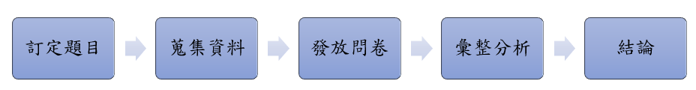
圖1-1研究流程圖
(資料來源：研究者繪製)
【內文層次編碼】範例
*所有標題及內文之編碼系統，一律使用：第○章 / 1-1 / 一、/（一）/ 1. /（1）
*正文之論述層次須段落層次分明，但不宜分太多層次，一般分到第四層次即可。若真不敷使用，請參考一般博碩士論文格式。
*第一階標題(章)字體大小為16級，粗體，置中。
*第二階標題(節)字體大小14級，靠左對齊。
*其餘編碼字體大小為12級。
*所有標題段落行距請用「1.5倍行高」，段落間不空行。
範例如下：

第○章 （大小為16級、粗體、置中）

1-1靠左對齊（大小為14級、粗體）

一、縮排1.5字元（以下階層標題大小皆為12級）

(一) 縮排2.5字元

1. 縮排3字元

（1）縮排4字元

第二章 文獻探討
2-1 齲齒定義
「牙齒的外層，稱牙釉質，由於牙釉質無法再生，清潔不佳容易讓牙菌持續蠶食、琺瑯質開始蛀牙，稱為齲齒。」 (Molly Wu，2019)
齲齒俗稱「蛀牙」，是一種常見的口腔疾病，泛指的是牙齒上受細菌侵犯後出現了蛀孔，是最常見的牙齒健康問題。假使不及時治療，蛀孔會演變成大洞，侵蝕到牙齒深層的構造，可能導致嚴重的牙痛、感染，甚至牙齒脫落。人體的牙齒分為三層，當細菌侵入中層的牙本質時，能夠感到疼痛，可以根據齲壞程度分為淺、中、深齲三個階段。
- 淺齲：一般無明顯齲洞，有粗糙感且無自覺症狀。
- 中齲：明顯齲洞，對外界(冷、熱、甜、酸等)出現疼痛反應。
- 深齲：一般為大而深的齲洞，對外界刺激反應較中齲為重。
2-2 齲齒的病因
齲齒的因素，總結為當四者:牙齒、食物、細菌和時間相遇，會形成齲齒，臼齒和前臼齒為最常發生的位置，因為有許多凹槽、裂縫，因此不易保持清潔。兒童、青少年、孕婦和老年人皆為高風險人群，有牙齒的人都有機會會有齲齒，包括嬰兒也不例外，因為致齲菌還可通過母子垂直傳染，故懷孕期間應治療好齲齒，才能降低新生兒罹患齲齒的機率。
以下表2-1為齲齒風險評估表，是為了評估個人因素，臨床判斷可以證明某種因素的用途來評估整體風險，例如，經常食用含糖的零食或飲料將增加dmft的總體風險，此表有助於醫師及父母了解導致齲齒或預防齲齒的原因。齲齒風險評估表中若有一項為高風險，整體評即為高風險，而有一項為中風險，整體評估即為中風險，若無中高風險，則為低風險。不過「檢查表是死的，實際上的狀況複雜許多，特殊需求兒童在風險評估時屬於中、高齲齒風險族群。」(姚振華，2001)所以實際上醫生可以依照牙齒檢查的結果，來決定某些風險因子可能特別重要，來判斷病人的整體蛀牙風險。
表2-1 齲齒風險評估表
風險評估 | 項目 | 有 | 否
高風險 | 未滿二歲兒童齲齒顆數大於2顆(含)以上
高風險 | 二歲至未滿四歲兒童齲齒顆數大於3顆(含)以上
高風險 | 四歲至六歲兒童齲齒顆數大於5顆(含)以上
高風險 | 母親或照顧者或兒童的兄弟姐妹有齲齒
高風險 | 每天超過三次的含糖零食(含糖飲料)或用餐時間超過30分鐘
高風險 | 經常含奶瓶睡覺(含糖或不含糖)
高風險 | 齲前白斑、初期齲齒、琺瑯缺損
高風險 | 明顯蛀洞、填補、因齲齒之缺牙(DMFT) (一顆(含)以上之缺牙或齲齒或填補)
中風險 | 牙齒有明顯牙菌斑或睡前未潔牙
中風險 | 特殊身心障礙患者
低風險 | 飲水加氟(吃氟鹽)或氟錠
低風險 | 每天使用含氟牙膏
低風險 | 定期接受專業塗氟
低風險 | 建立牙醫家庭/定期檢查

(資料來源：Molly Wu(2019)。齲齒：牙齒蛀牙的原因、症狀和治療。2020 年 4 月 3 日，取自https://happyteethtw.com/tooth-decay)
日常生活中我們都必須利用牙齒來幫助咀嚼食物以攝取營養，在咀嚼後便容易有殘渣遺留在牙縫，倘若一段時間未清潔牙齒，讓殘渣積留在牙齒表面，進而形成齲齒的細菌(致齲菌)，致齲菌利用殘渣作為營養的來源，產生酸性物質，從牙齒表面開始受到酸蝕，酸性物質不斷侵蝕牙齒表面的堅硬外殼(琺瑯質)便會逐漸地流失礦物質，變得愈來愈脆弱，形成齲蝕(如圖2-1)，齲齒便產生了，且「致齲菌分泌的GTF會用葡萄糖與果糖分離時產生的能量，將葡萄糖轉成不溶性多醣葡聚醣，附著牙上形成齒垢。」(村津和正，2008)
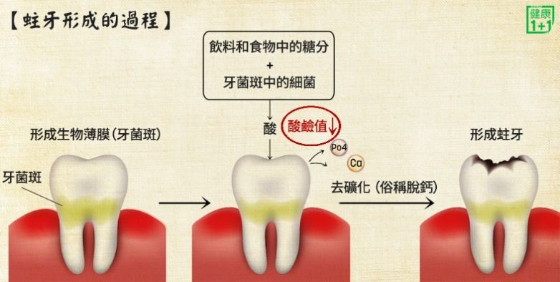
圖2-1齲齒形成示意圖
(資料來源：大紀元健康1+1。2018年4月25日，取自https://www.epochtimes.com/b5/18/4/24/n10333287.htm）
牙齒表面出現白點為牙齒脫礦是早期侵蝕，此時的損害是可以逆轉的，最明顯的特徵是牙齒顏色變白，但這種白與健康牙齒的顏色不同，只要和其他牙齒比較就容易看出。但情況持續下去就會變為永久性的損害。然而只要口腔中有牙齒，無論是乳牙或恆牙都有產生齲洞的可能。齲齒的病變類型有以下四類：
- 慢性齲：成人齲壞通常為此類型。
- 急性齲：多見於孕婦、青少年及健康狀況不好的人群。
- 靜止性齲：導致齲齒的因素已消除，齲壞的速度緩慢或已停止。
- 繼發性齲：治療過程中致齲因素未完全消除導致齲齒復發。

【第二章內容以下省略】

第三章 專題成果
為了瞭解齲齒帶來的危害對高中學生的影響，此問卷主要是針對高中二、三年級的學生，我們透過下列幾個問題加以分析學生對於齲齒的相關知識及護理是否有正確的認知，希望能透過問卷瞭解學生的認知不足，加以做更深入的研究。發放的問卷共 375 份，收回 374 份，其中有效問卷共 314 份，回收率達 83.3％。
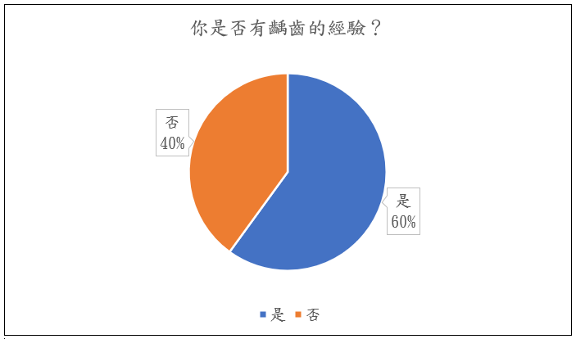
圖3-1齲齒的經驗問卷調查圓餅圖
(資料來源：研究者繪製)
根據圖3-1可得知，高中的學生有60％曾患有齲齒，其中 40％無齲齒經驗。因此，高中學生有一半以上飽受齲齒之苦。應減少食用甜食等含糖食品，注重牙齒日常的衛生習慣，來降低齲齒的風險。

【第三章中間內容省略】
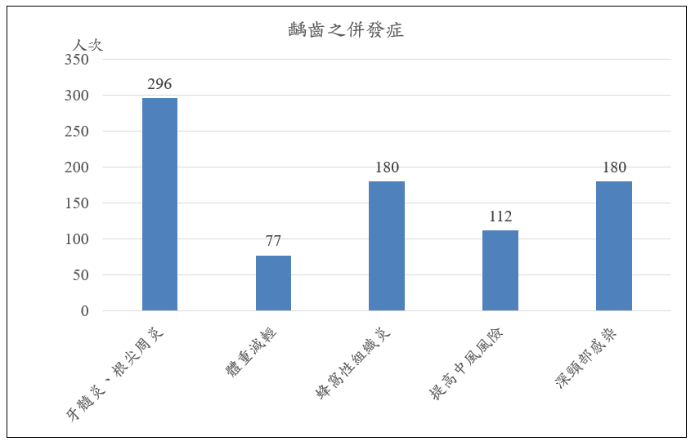
圖3-7齲齒之併發症
(資料來源：研究者繪製)
根據姚振華(2001)指出「齲齒併發症有牙髓炎、根尖周炎、體重減輕、蜂窩性組織炎、提高中風風險和深頸部感染。」而從圖3-7可看出，高中學生認為覺得齲齒併發症有牙髓炎、根尖周炎的人數高達296人，其中認為蜂窩性組織炎和深頸部感染皆達180人，認為提高中風風險的有112人，但認為齲齒導致體重減輕的人數僅77人。然而，齲齒導致體重減輕是「因當人有口腔問題時，都會盡量避免疼痛，減少進食而體重下降。」 (姚振華，2001)

【第三章內容以下省略】
第四章 結論與建議
牙齒是人體器官中重要的角色，我們不僅能透過它咀嚼食物、促進吸收，因此要懂得如何保護牙齒，不讓不良的生活習慣壞了牙齒而遮蔽我們最燦爛的微笑。本小組整理出以下幾點結論，並且提出建議如下。
透過文獻可了解造成齲齒的原因與影響後，發覺齲齒的形成大致是由變異性鏈球菌(MS菌)所導致，然而若齲齒未加以進一步的治療可能會引起許多的症狀以及併發症，但是能利用日常生活中的小細節來達到預防齲齒功效。
此外，從文獻探討中可了解食用糖類食品會大幅增加齲齒風險，「2013年國民健康署公布的資料指出，台灣學童蛀牙率居全球之冠，衛福部進行的調查更指出成年人蛀牙率超過87.99％。」張承宇(2019)這意味著大多數人仍沒意識到食用糖類食品可能導致齲齒進而產生對人體的危害，在日常生活中，有許多不良的生活習慣深深影響著我們的牙齒，導致許多人都曾有齲齒的經驗。因此大眾對於齲齒的成因及相關基本認知是必要的，並且未來將如何預防齲齒也是我們應該所學習的。
本專題透過高中二、三年級的學生問卷調查中，大約有76%的學生對於預防如何齲齒都有一定的認知，且有85%的學生對於齲齒相關症狀也有相當的了解，但有齲齒經驗的比例高達60%，而且少數的15%的學生不清楚齲齒這個疾病，應該更加強宣導齲齒的相關知識。從此問卷中顯示出，大多數人有此疾病方面的知識，但罹患齲齒的比例還是居高不下，所以我們須針對我們日常的習慣開始改善，才能真正預防齲齒。
我們能透過注意以及改善日常生活中的小細節來降低罹患齲齒的風險，雖然大多數人了解食用糖類是齲齒的成因之一，但對於含糖食品大家仍然缺乏抵抗力，反而忽略可能增加誘發齲齒的風險，因此，本組建議可以透過多加宣導或是舉辦講座等讓大眾能更了解此疾病，進而加以預防，也建議大眾減少減少食用含糖食品或飲用含糖飲料，以較健康的水來代替飲料，又或者食用含糖食品後能透過漱口及潔牙等其他方式降低罹患齲齒風險。
由於本研究問卷僅限於高中二、三年級，無法得知台灣各年齡層的齲齒相關情況和認知，也礙於此研究仍受研究對象和專業領域等其餘因素而有所限制，導致研究的代表性有所不足，然而希望此研究結果可以對之後齲齒相關方面提供些許參考價值，最後期盼透過這份專題可以讓更多人對這個疾病有更深入的了解並且做好預防工作。
參考文獻

李佳璇(2019)。季節性疾病簡介與預防：瞭解齒源性蜂窩性組織炎。2020年5月24日，取自https://reurl.cc/WdbYlk

村津和正(2008)。牙齒決定健康-久病不癒?請先檢查牙齒(p159-p162)。台北市：世茂出版有限公司。

姚振華(2001)。牙科公共衛生學(p286-p290)。台北市：國立編譯館。

張承宇(2019)。台灣蛀牙率近 9 成！日醫師：當心成失智禍首。2020年5月31 日，取自https://www.edh.tw/article/21025

許英哲(2005)。致命的深頸部感染。2020年 5月 24日，取自http://www.kmuh.org.tw/www/kmcj/data/9412/10.htm

裘雲楊(2018)。預防兒童蛀牙，這七大點記下來。2020年4月19日，取自 https://reurl.cc/kdXNkL

衛生福利部新營醫院。齲齒的成因及預防。2008年5月12日，取自https://www.syh.mohw.gov.tw/?aid=509&pid23

鄧桂芬(2019)。手搖糖飲慢慢喝高中生牙縫蛀光。2020年3月21日，取自 https://reurl.cc/20LM3

謝懿安(2016)。忽略口腔清潔，中風恐找上門。2020年 4月26日，取自https://www.commonhealth.com.tw/article

Molly Wu(2019)。齲齒：牙齒蛀牙的原因、症狀和治療。2020年4月3日，取自https://happyteethtw.com/tooth-decay
附錄
親愛的同學，你好:
這是一份專題製作用的問卷，想瞭解高中學生對齲齒的認知，您提供的寶貴意見將作為專題研究重要的資料參考。本問卷採不記名方式回答，請放心作答。您的意見非常珍貴，請給予最真實的回答。謝謝您！
指導老師 ○○○老師
學生 ○○○ ○○○ ○○○
- 基本資料
1.請問您是幾年級？ □二年級 □三年級
2.請問您的性別為？ □男 □女
二、問卷
1.您是否有齲齒的經驗？ □是 □否(跳至第3題)
2.請問發覺齲齒後是否有進行治療？ □是 □否
3.請問是否有清潔牙齒如用牙線棒的習慣？ □是 □否
4. 請問是否有定期洗牙？ □是 □否
5. 請問您一天刷幾次牙齒？ □1次 □2次 □3次以上
6.請問食用冷熱食物時，牙齒是否會感覺到痠痛？ □是 □否
7.請問齲齒之症狀有哪些？(可複選)
□牙痛 □敏感性牙齒 □牙齒表面潔白
□牙齒上無明顯的孔 □食冷或熱食物短暫疼痛
8.請問齲齒的相關併發症有哪些？(可複選)
□牙髓炎、根尖周炎 □體重減輕 □蜂窩性組織炎
□深頸部感染 □提高中風風險
9.請問那些糖醇可以抑制引起齲齒的轉糖鏈球菌生長？(可複選)
□木糖醇 □山梨糖醇 □赤藻糖醇
10.下列何者可有效預防齲齒？(可複選)
□清除牙菌斑 □適當補充咖啡因 □減少氟化物的使用
□降低食糖頻率 □多食用芹菜

謝謝您，祝您有美好的一天！

